Rechenarchitektur Tutorium 12 Lösung
Andrea Colarieti Tosti

Aufgabe 54

a)
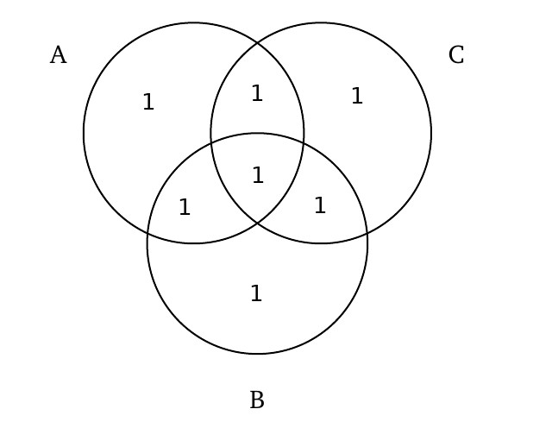

b)

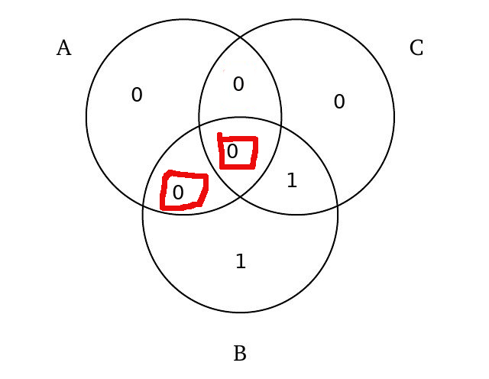

Die Fehler wurden rot markiert.
Das korrigierte Wort lautet:
1101

